МИНИСТЕРСТВО НАУКИ И ВЫСШЕГО ОБРАЗОВАНИЯ РОССИЙСКОЙ ФЕДЕРАЦИИ

ФЕДЕРАЛЬНОЕ ГОСУДАРСТВЕННОЕ АВТОНОМНОЕ ОБРАЗОВАТЕЛЬНОЕ УЧРЕЖДЕНИЕ ВЫСШЕГО ОБРАЗОВАНИЯ

«Санкт-Петербургский национальный исследовательский университет информационных технологий, механики и оптики»

ФАКУЛЬТЕТ ПРОГРАММНОЙ ИНЖЕНЕРИИ И КОМПЬЮТЕРНОЙ ТЕХНИКИ

**ЛАБОРАТОРНАЯ РАБОТА №2**

по дисциплине

«ПРОГРАММИРОВАНИЕ»

Вариант № 4234

***Выполнил:***

Студент группы P3124

Круглов Егор Ильич

***Преподаватель:***

Харитонова Анастасия

Евгеньевна

Санкт-Петербург, 2021

**Содержание:**

Задание 3

Мои Покемоны: 4

UML схема классов: 5

Исходный код программы 6

Результаты работы программы 7

Вывод 14

# Задание

Цель работы: на простом примере разобраться с основными концепциями ООП и научиться использовать их в программах.

Что надо сделать (краткое описание)

1. Ознакомиться с документацией, обращая особое внимание на классы Pokemon и Move. При дальнейшем выполнении лабораторной работы читать документацию еще несколько раз.
2. Скачать файл Pokemon.jar. Его необходимо будет использовать как для компиляции, так и для запуска программы. Распаковывать его не надо! Нужно научиться подключать внешние jar-файлы к своей программе.
3. Написать минимально работающую программу и посмотреть как она работает.

Battle b = new Battle();

Pokemon p1 = new Pokemon("Чужой", 1);

Pokemon p2 = new Pokemon("Хищник", 1);

b.addAlly(p1);

b.addFoe(p2);

b.go();

1. Создать один из классов покемонов для своего варианта. Класс должен наследоваться от базового класса Pokemon. В конструкторе нужно будет задать типы покемона и его базовые характеристики. После этого попробуйте добавить покемона в сражение.
2. Создать один из классов атак для своего варианта (лучше всего начать с физической или специальной атаки). Класс должен наследоваться от класса PhysicalMove или SpecialMove. В конструкторе нужно будет задать тип атаки, ее силу и точность. После этого добавить атаку покемону и проверить ее действие в сражении. Не забудьте переопределить метод describe, чтобы выводилось нужное сообщение.
3. Если действие атаки отличается от стандартного, например, покемон не промахивается, либо атакующий покемон также получает повреждение, то в классе атаки нужно дополнительно переопределить соответствующие методы (см. документацию). При реализации атак, которые меняют статус покемона (наследники StatusMove), скорее всего придется разобраться с классом Effect. Он позволяет на один или несколько ходов изменить состояние покемона или модификатор его базовых характеристик.
4. Доделать все необходимые атаки и всех покемонов, распределить покемонов по командам, запустить сражение.

# Мои Покемоны

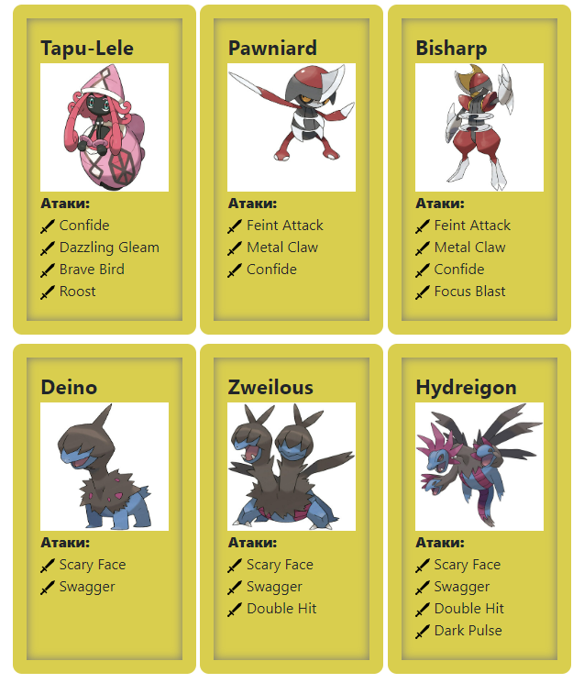

# UML схема классов

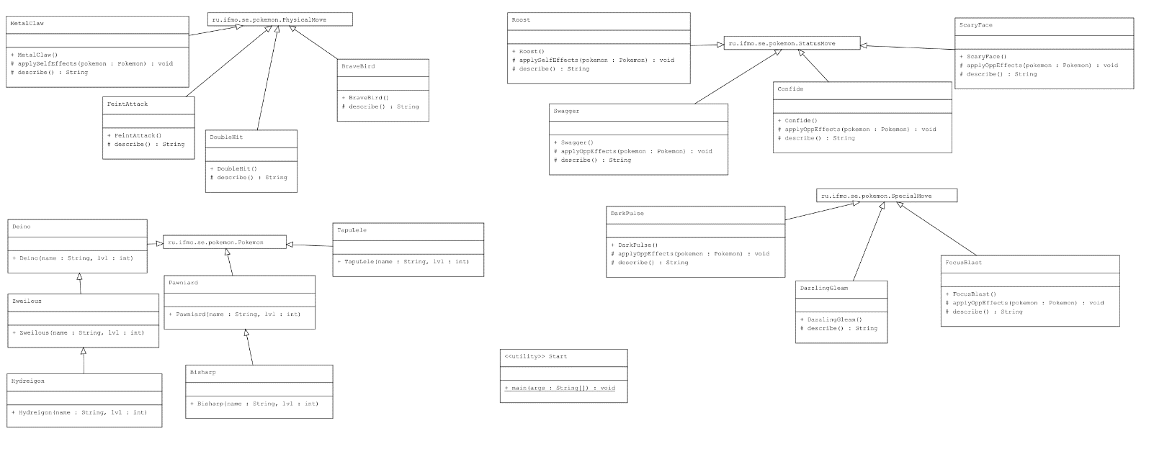

# Исходный код программы

Загрузил код на GitHub: <https://github.com/KruglovEgor/Programming/tree/main/Laba%20%E2%84%962>

# Результаты работы программы

***Результат 1:***

[s367327@helios ~/prog]$ java -jar Lab2.jar

TapuLele Fly из команды зеленых вступает в бой!

Deino Mini dragon из команды белых вступает в бой!

Deino Mini dragon использует атаку Swagger.

TapuLele Fly увеличивает атаку.

TapuLele Fly использует атаку Dazzling Gleam.

Deino Mini dragon теряет 18 здоровья.

Deino Mini dragon использует атаку Swagger.

TapuLele Fly увеличивает атаку.

TapuLele Fly растерянно попадает по себе.

TapuLele Fly теряет 4 здоровья.

Deino Mini dragon использует атаку Scary Face.

TapuLele Fly уменьшает скорость.

TapuLele Fly использует атаку Brave Bird.

Критический удар!

Deino Mini dragon теряет 9 здоровья.

TapuLele Fly использует атаку Dazzling Gleam.

Критический удар!

Deino Mini dragon теряет 41 здоровья.

Deino Mini dragon использует атаку Scary Face.

TapuLele Fly уменьшает скорость.

Deino Mini dragon борется с соперником.

TapuLele Fly теряет 136 здоровья.

Deino Mini dragon теряет 34 здоровья.

TapuLele Fly теряет сознание.

Zweilous Mid dragon из команды зеленых вступает в бой!

Zweilous Mid dragon использует атаку Swagger.

Deino Mini dragon увеличивает атаку.

Deino Mini dragon использует атаку Swagger.

Zweilous Mid dragon увеличивает атаку.

Zweilous Mid dragon использует атаку Scary Face.

Deino Mini dragon уменьшает скорость.

Deino Mini dragon использует атаку Swagger.

Zweilous Mid dragon увеличивает атаку.

Deino Mini dragon растерянно попадает по себе.

Deino Mini dragon теряет 19 здоровья.

Zweilous Mid dragon растерянно попадает по себе.

Zweilous Mid dragon теряет 61 здоровья.

Deino Mini dragon использует атаку Scary Face.

Zweilous Mid dragon уменьшает скорость.

Zweilous Mid dragon использует атаку Double Hit.

Критический удар!

Deino Mini dragon теряет 104 здоровья.

Zweilous Mid dragon использует атаку Double Hit.

Критический удар!

Deino Mini dragon теряет 104 здоровья.

Deino Mini dragon теряет сознание.

Pawniard Srewdy из команды белых вступает в бой!

Zweilous Mid dragon использует атаку Scary Face.

Pawniard Srewdy уменьшает скорость.

Pawniard Srewdy борется с соперником.

Критический удар!

Zweilous Mid dragon теряет 13 здоровья.

Pawniard Srewdy теряет 3 здоровья.

Pawniard Srewdy использует атаку Metal Claw.

Критический удар!

Pawniard Srewdy теряет 12 здоровья.

Pawniard Srewdy использует атаку Metal Claw.

Критический удар!

Pawniard Srewdy теряет 18 здоровья.

Pawniard Srewdy увеличивает атаку.

Pawniard Srewdy использует атаку Feint Attack.

Критический удар!

Zweilous Mid dragon теряет 15 здоровья.

Zweilous Mid dragon использует атаку Scary Face.

Pawniard Srewdy уменьшает скорость.

Zweilous Mid dragon растерянно попадает по себе.

Zweilous Mid dragon теряет 85 здоровья.

Zweilous Mid dragon теряет сознание.

Bisharp Shrewder из команды зеленых вступает в бой!

Bisharp Shrewder использует атаку Confide.

Pawniard Srewdy теряет 2 здоровья.

Pawniard Srewdy уменьшает специальную атаку.

Pawniard Srewdy использует атаку Feint Attack.

Bisharp Shrewder теряет 11 здоровья.

Bisharp Shrewder использует атаку Confide.

Pawniard Srewdy теряет 1 здоровья.

Pawniard Srewdy уменьшает специальную атаку.

Pawniard Srewdy использует атаку Feint Attack.

Bisharp Shrewder теряет 7 здоровья.

Bisharp Shrewder использует атаку Confide.

Pawniard Srewdy теряет 2 здоровья.

Pawniard Srewdy уменьшает специальную атаку.

Pawniard Srewdy использует атаку Feint Attack.

Bisharp Shrewder теряет 10 здоровья.

Bisharp Shrewder использует атаку Feint Attack.

Pawniard Srewdy теряет 9 здоровья.

Pawniard Srewdy использует атаку Confide.

Bisharp Shrewder теряет 1 здоровья.

Bisharp Shrewder уменьшает специальную атаку.

Bisharp Shrewder использует атаку Feint Attack.

Pawniard Srewdy теряет 12 здоровья.

Pawniard Srewdy использует атаку Confide.

Bisharp Shrewder теряет 1 здоровья.

Bisharp Shrewder уменьшает специальную атаку.

Bisharp Shrewder использует атаку Metal Claw.

Pawniard Srewdy теряет 11 здоровья.

Pawniard Srewdy теряет сознание.

Hydreigon Big dragon из команды белых вступает в бой!

Hydreigon Big dragon использует специальную атаку Dark Pulse.

Критический удар!

Bisharp Shrewder теряет 118 здоровья.

Bisharp Shrewder теряет сознание.

В команде зеленых не осталось покемонов.

Команда белых побеждает в этом бою!

***Результат 2:***

[s367327@helios ~/prog]$ java -jar Lab2.jar

TapuLele Fly из команды синих вступает в бой!

Deino Mini dragon из команды зеленых вступает в бой!

Deino Mini dragon борется с соперником.

Критический удар!

TapuLele Fly теряет 230 здоровья.

Deino Mini dragon теряет 58 здоровья.

TapuLele Fly теряет сознание.

Zweilous Mid dragon из команды синих вступает в бой!

Zweilous Mid dragon борется с соперником.

Deino Mini dragon теряет 20 здоровья.

Zweilous Mid dragon теряет 5 здоровья.

Deino Mini dragon борется с соперником.

Zweilous Mid dragon теряет 17 здоровья.

Deino Mini dragon теряет 4 здоровья.

Zweilous Mid dragon борется с соперником.

Критический удар!

Deino Mini dragon теряет 37 здоровья.

Zweilous Mid dragon теряет 9 здоровья.

Deino Mini dragon использует атаку Scary Face.

Zweilous Mid dragon уменьшает скорость.

Zweilous Mid dragon использует атаку Swagger.

Deino Mini dragon увеличивает атаку.

Deino Mini dragon борется с соперником.

Zweilous Mid dragon теряет 18 здоровья.

Deino Mini dragon теряет 5 здоровья.

Deino Mini dragon теряет сознание.

Pawniard Srewdy из команды зеленых вступает в бой!

Zweilous Mid dragon использует атаку Double Hit.

Критический удар!

Pawniard Srewdy теряет 19 здоровья.

Zweilous Mid dragon использует атаку Double Hit.

Критический удар!

Pawniard Srewdy теряет 25 здоровья.

Pawniard Srewdy борется с соперником.

Zweilous Mid dragon теряет 8 здоровья.

Pawniard Srewdy теряет 2 здоровья.

Zweilous Mid dragon промахивается

Zweilous Mid dragon использует атаку Double Hit.

Критический удар!

Pawniard Srewdy теряет 27 здоровья.

Pawniard Srewdy теряет сознание.

Hydreigon Big dragon из команды зеленых вступает в бой!

Zweilous Mid dragon борется с соперником.

Критический удар!

Hydreigon Big dragon теряет 31 здоровья.

Zweilous Mid dragon теряет 8 здоровья.

Hydreigon Big dragon использует атаку Scary Face.

Zweilous Mid dragon уменьшает скорость.

Hydreigon Big dragon использует атаку Scary Face.

Zweilous Mid dragon уменьшает скорость.

Zweilous Mid dragon борется с соперником.

Hydreigon Big dragon теряет 14 здоровья.

Zweilous Mid dragon теряет 4 здоровья.

Hydreigon Big dragon использует атаку Swagger.

Zweilous Mid dragon увеличивает атаку.

Zweilous Mid dragon использует атаку Swagger.

Hydreigon Big dragon увеличивает атаку.

Hydreigon Big dragon использует специальную атаку Dark Pulse.

Zweilous Mid dragon теряет 26 здоровья.

Zweilous Mid dragon борется с соперником.

Hydreigon Big dragon теряет 19 здоровья.

Zweilous Mid dragon теряет 5 здоровья.

Hydreigon Big dragon растерянно попадает по себе.

Hydreigon Big dragon теряет 20 здоровья.

Zweilous Mid dragon борется с соперником.

Hydreigon Big dragon теряет 25 здоровья.

Zweilous Mid dragon теряет 6 здоровья.

Hydreigon Big dragon использует атаку Scary Face.

Zweilous Mid dragon уменьшает скорость.

Zweilous Mid dragon использует атаку Scary Face.

Hydreigon Big dragon уменьшает скорость.

Hydreigon Big dragon использует атаку Swagger.

Zweilous Mid dragon увеличивает атаку.

Zweilous Mid dragon промахивается

Hydreigon Big dragon промахивается

Hydreigon Big dragon использует атаку Double Hit.

Критический удар!

Zweilous Mid dragon теряет 53 здоровья.

Zweilous Mid dragon теряет сознание.

Bisharp Shrewder из команды синих вступает в бой!

Hydreigon Big dragon использует атаку Swagger.

Bisharp Shrewder увеличивает атаку.

Bisharp Shrewder промахивается

Hydreigon Big dragon использует атаку Double Hit.

Критический удар!

Bisharp Shrewder теряет 49 здоровья.

Hydreigon Big dragon промахивается

Bisharp Shrewder растерянно попадает по себе.

Bisharp Shrewder теряет 8 здоровья.

Hydreigon Big dragon использует атаку Scary Face.

Bisharp Shrewder уменьшает скорость.

Bisharp Shrewder использует атаку Confide.

Критический удар!

Hydreigon Big dragon теряет 6 здоровья.

Hydreigon Big dragon уменьшает специальную атаку.

Bisharp Shrewder использует атаку Feint Attack.

Критический удар!

Hydreigon Big dragon теряет 20 здоровья.

Hydreigon Big dragon использует атаку Scary Face.

Bisharp Shrewder уменьшает скорость.

Hydreigon Big dragon использует атаку Double Hit.

Критический удар!

Bisharp Shrewder теряет 37 здоровья.

Hydreigon Big dragon использует атаку Double Hit.

Критический удар!

Bisharp Shrewder теряет 46 здоровья.

Bisharp Shrewder теряет сознание.

В команде синих не осталось покемонов.

Команда зеленых побеждает в этом бою!

# Вывод

Во время выполнения лабораторной работы ознакомился с базовыми понятиями ООП в Java и применил их на практике, а именно: создавал свои классы-наследники и переопределял в них методы, создавал конструкторы классов и др. Также создал UML схему для проекта, где показаны отношения между классами. В конце собрал jar архив и подключил к нему другой внешний jar файл (Pokemon.jar).